# 微服务简介

目录

微服务简介 1

概要 1

监控系统 1

1. 项目管理 2

2. 监控中心 6

3. 统一配置中心 7

4. API服务 8

定时任务系统 10

task介绍和使用 10

使用 11

## 概要

目前主要有：配置中心、注册中心、路由、监控中心、定时任务中心等。

## 系统结构图



## 监控系统

单个服务停止后，会自动从注册中心剔除，可实现服务的动态伸缩。

测试地址：http://127.0.0.1:5250/index.jsp

帐号：admin

密码：123456

### 1. 项目管理

#### 发布项目

##### 发布流程图



##### 安装项目发布客户端

先在服务器上安装客户端，然后在Monitor配置客户端信息，如下图：

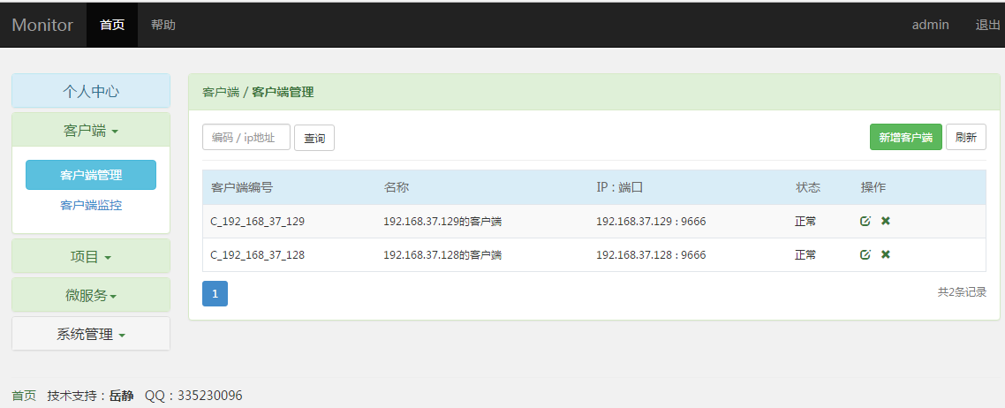

客户端同时提供监控功能，可以查看运行状态

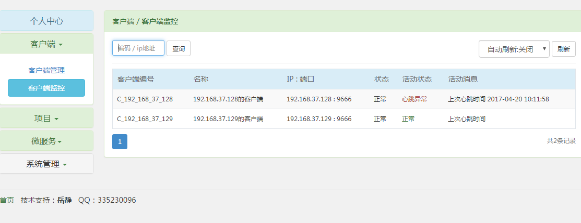

##### 项目管理

进入项目管理列表，如下图：

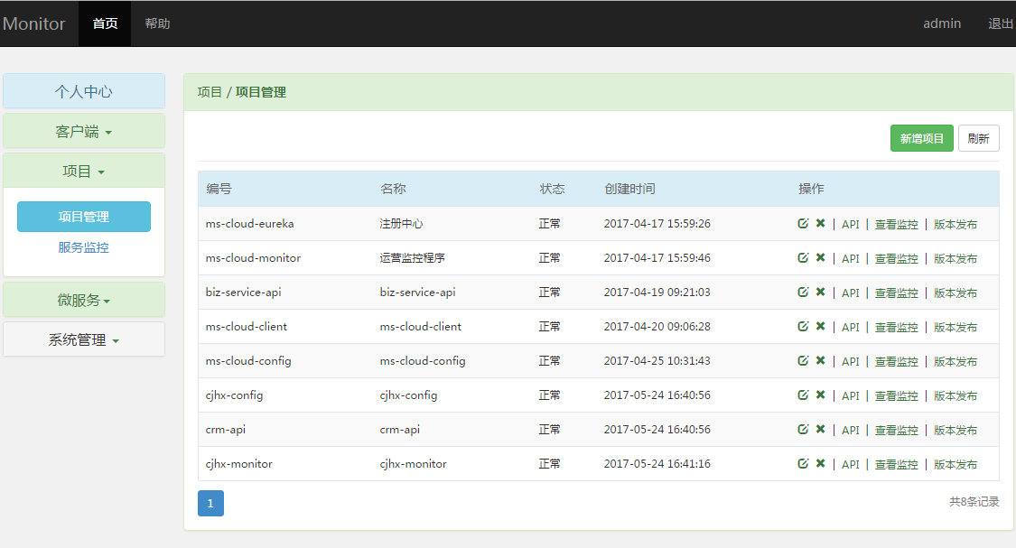

注意：这里的项目是通过从eureka注册中心获取的项目信息，也可以自己手动新增项目。

###### 设置发布项目的shell命令

点击编辑项目，在文本域中输入shell命令，里面提供了对应的参数，具体可以点击下放的帮助链接，如下图：

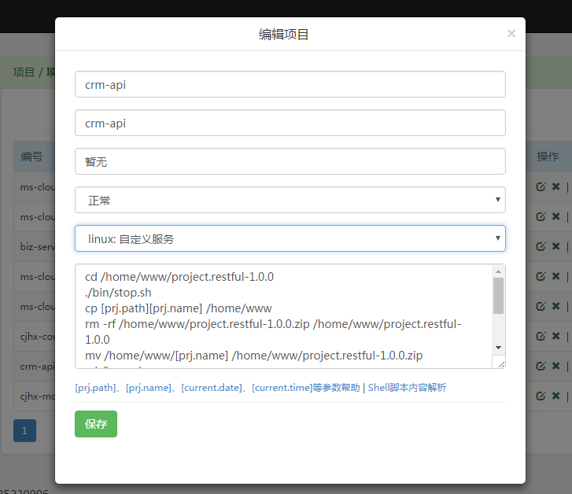

###### 设置发布版本

点击列表中具体项目后面的【版本发布】，进入下图：

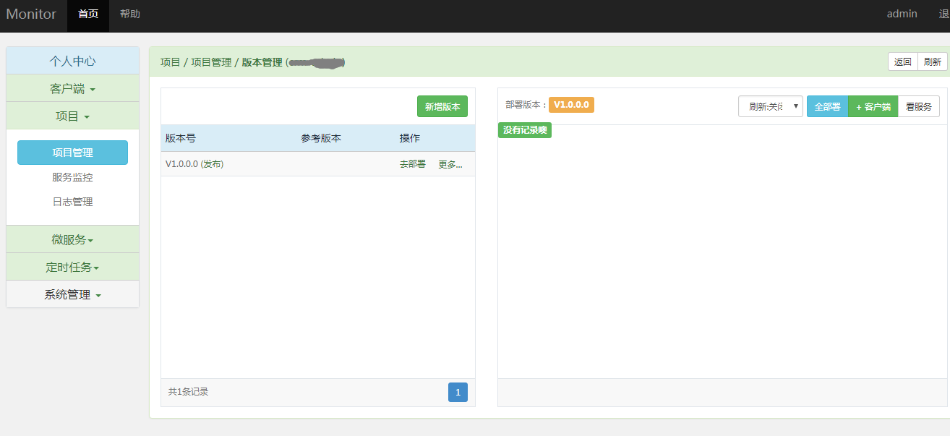

点击新增版本，可以输入版本号，选择是否发布，上传发布的版本信息，操作如下图：

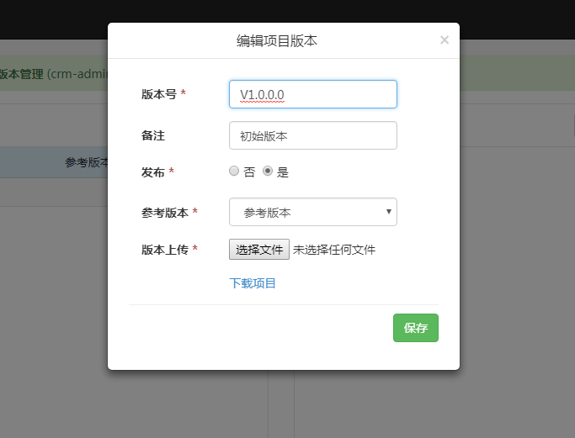

###### 发布到客户端

版本管理，点击【发布到客户端】，进入如下图：

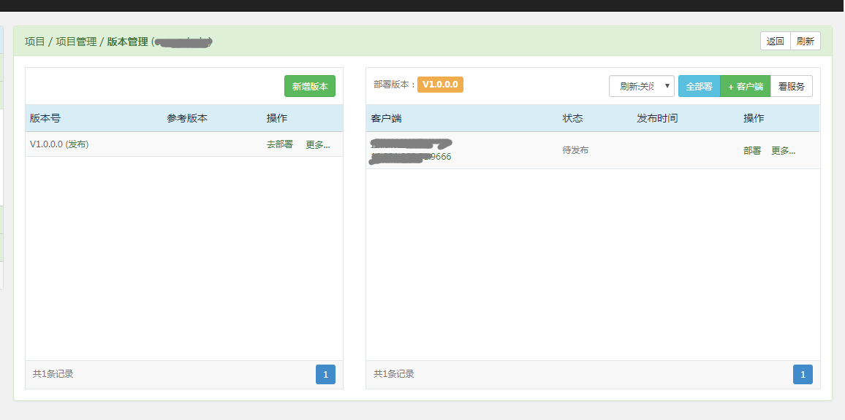

点击【新增客户端】，进行设计发布到对应的客户端，如下图：

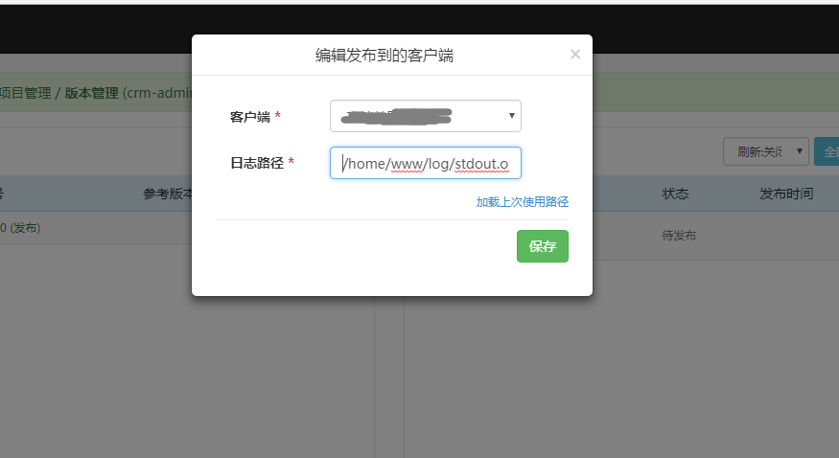

可以设置查看日志的路径，路径可以加载上次该客户端使用的日志路径。

发布服务到所有客户端

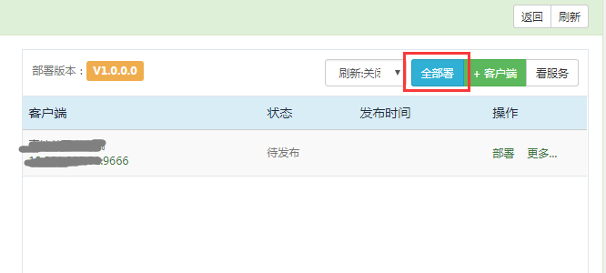

发布服务到单个客户端

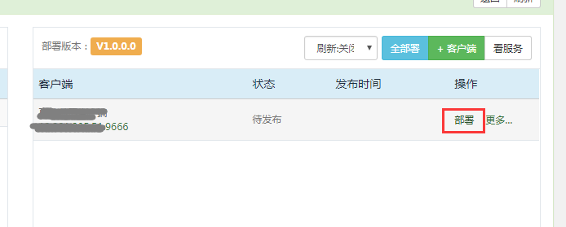

###### 查看服务的日志

点击【查看日志】，如下图：

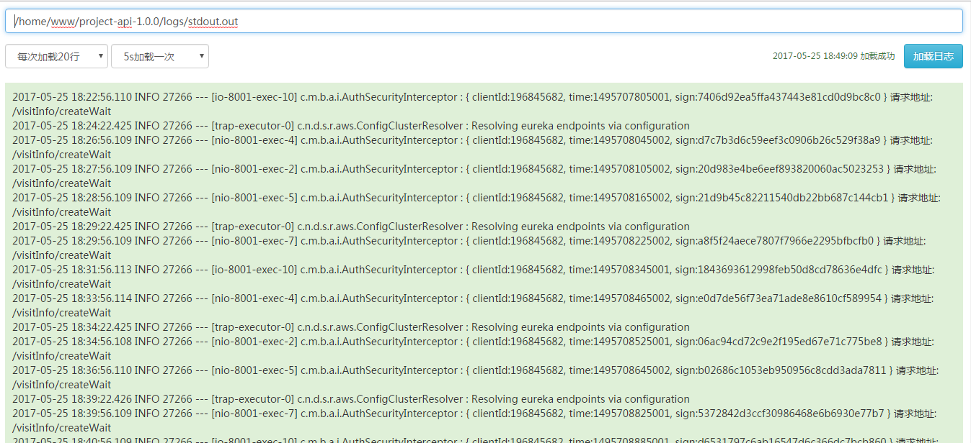

### 2. 监控中心

##### 监控流程图



##### 操作说明

点击【项目】-》【服务监控】，提供根据项目和状态搜索，也可以自己新增服务监控

如下图：

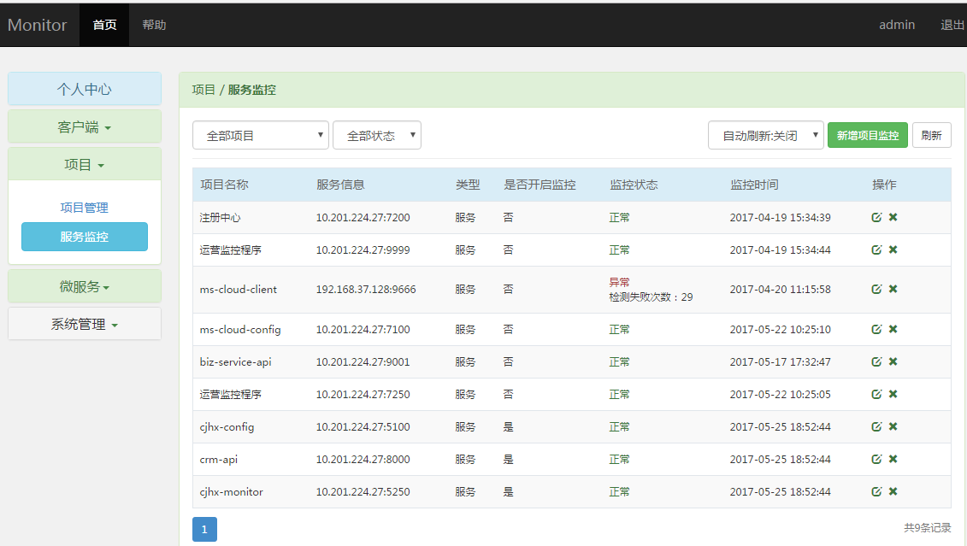

注意：这里的服务是从eureka注册中心获取的服务。

设置异常通知邮箱地址，支持多个接收邮箱（多个用,分隔）

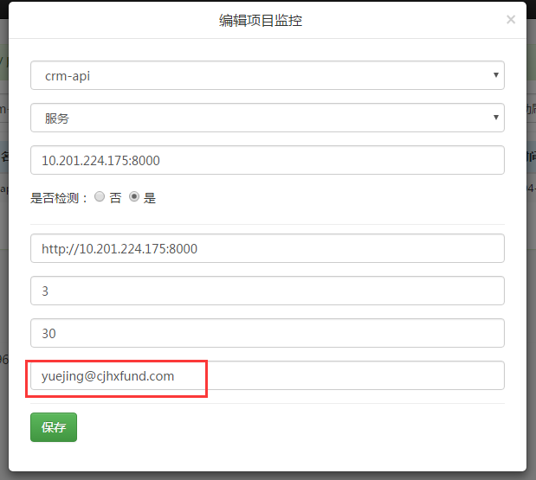

### 3. 统一配置中心

##### 配置流程图



##### 操作说明

主要实现了统一配置服务中心，支持集群，配置文件的编辑通过监控运维平台编辑

1. 编辑配置文件

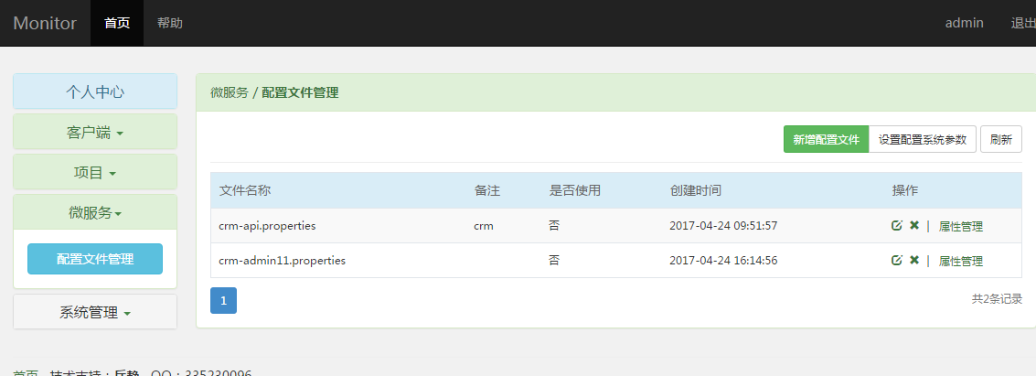

2. 编辑属性

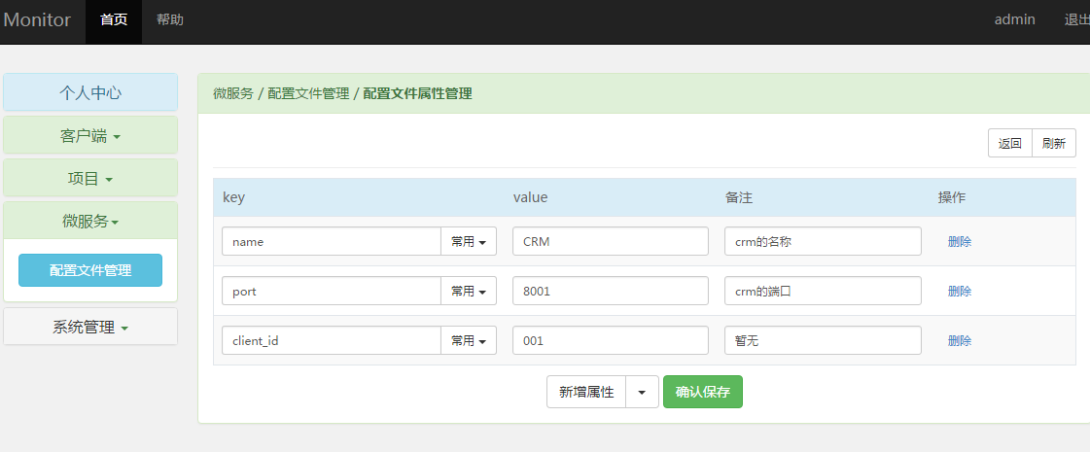

编辑完成后，配置中心会自动同步最新的配置文件。

### 4. API服务

##### API流程图



##### 操作说明

该模块功能，主要是前后端分离合作使用，可以大大提供工作效率。

进入【项目管理】

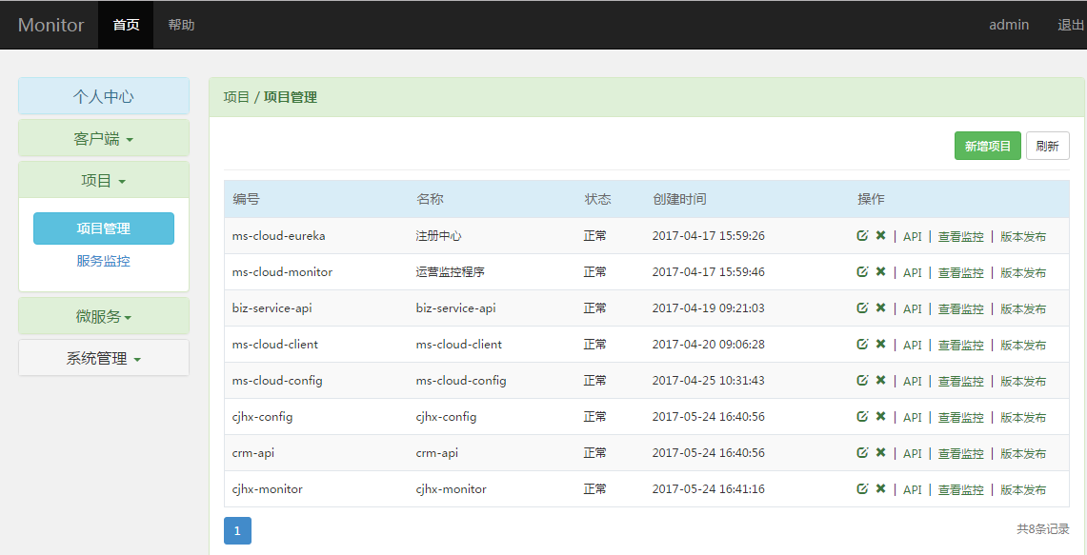

点击记录中的【API】，提供根据项目、名称、路径搜索

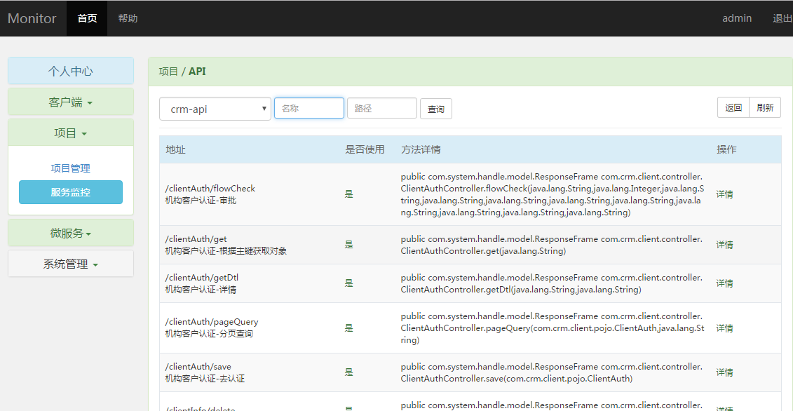

查看接口详情，可以查看到请求参数，响应结果，同时也支持实时调试接口，该接口信息是通过在项目中注解来实现。

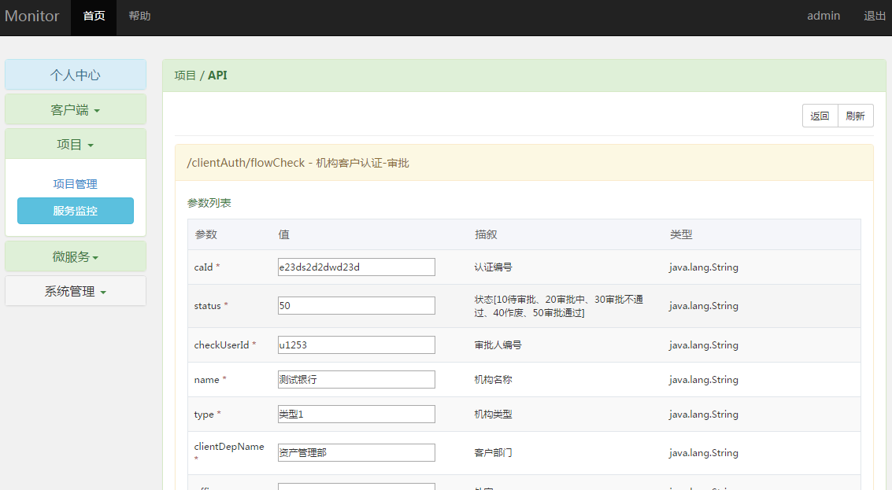

点击发送请求，出现如下：

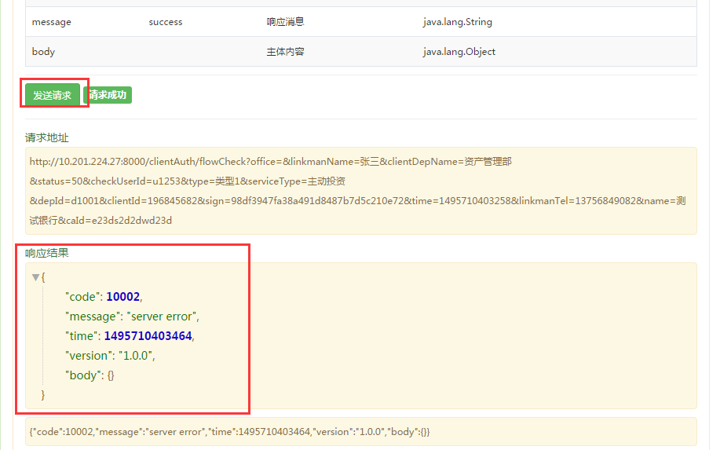

### 4. 生成源码

##### 操作说明

配置生成源码的模板

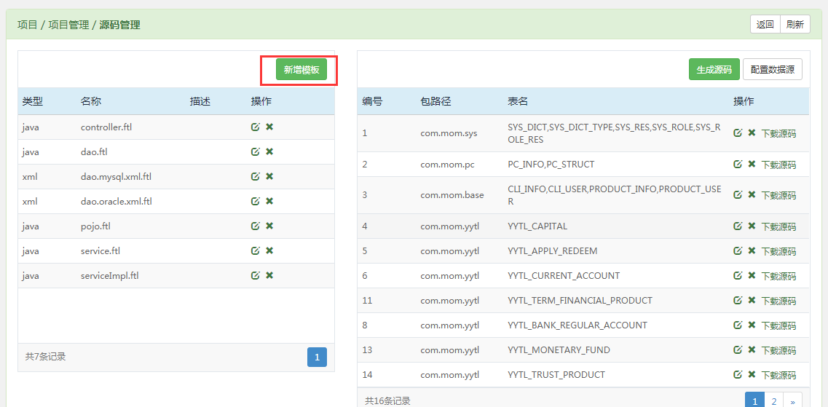

新增模板，输入包名，输入数据库名，然后点击加载所有表，选择对应要生成源码的表，再点击保存。

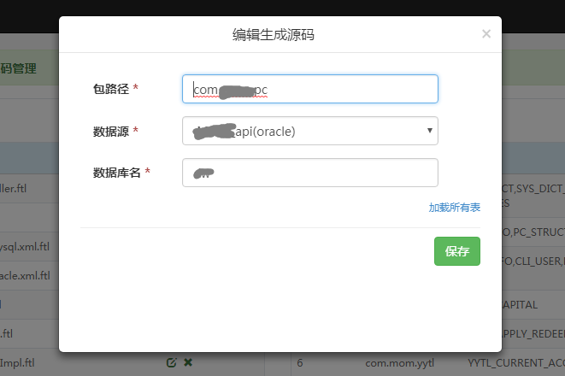

下载源码

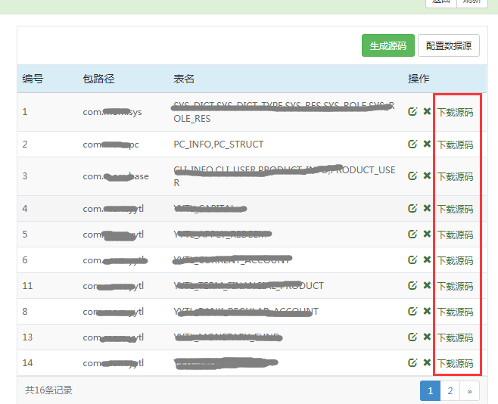

## 定时任务系统

测试地址：http://10.201.224.175:5280/index.jsp

帐号：admin

密码：admin

### task介绍和使用

#### task是什么？

task是一个任务调度统一管理平台。

目前主要是通过http来进行任务的调度，http支持签名算法。

一张图能更加懂它是做什么的



从上图可以清楚的知道，它是一个管理所有系统的定时任务平台

#### 特点

支持集群部署

任务的分配能实现负载均衡

任务调度失败后，会发送email提醒，前提是设置了任务发邮件提醒

数据库为mysql

#### 架构

服务端：springMVC、mybatis、Quartz

前端：jquery、boostarp3

### 使用

#### 部署

1. 去下载最新代码，install，然后生成war

2. 创建mysql数据库

文件在【doc】目录下的task-vxxxx.sql文件里面

3. 修改部署时的jdbc连接信息

通过微服务的monitor的配置文件里面修改数据库链接信息即可

4. 将install生成的zip解压

window: 进入bin/window/，然后双击start.bat

linux: 进入bin/，给.sh文件赋权，然后执行start.sh文件即可

5. 打开浏览器访问对应的地址

http://127.0.0.1:5280/index.jsp

#### 登录

打开首页

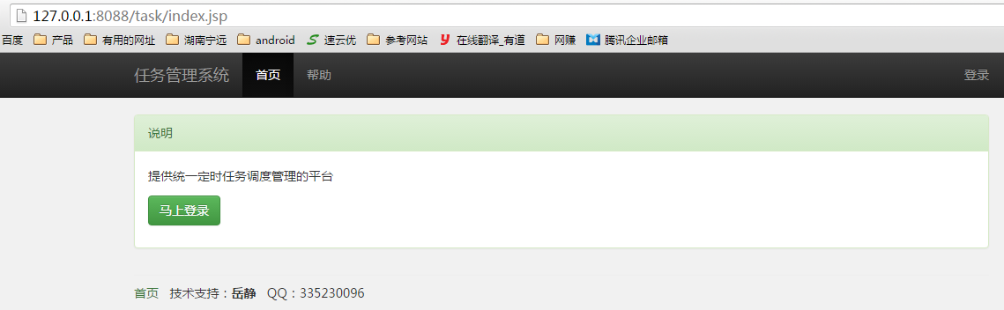

点击【登录】

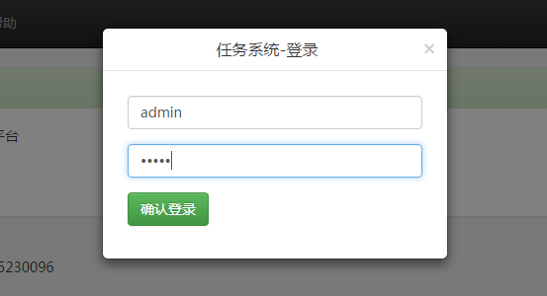

输入用户：admin

密码：admin

#### 用户管理

这里可以修改用户的资料密码等信息，也可以添加多个帐号

注意，这里建议别删除admin帐号，不然又得去数据库中添加记录了

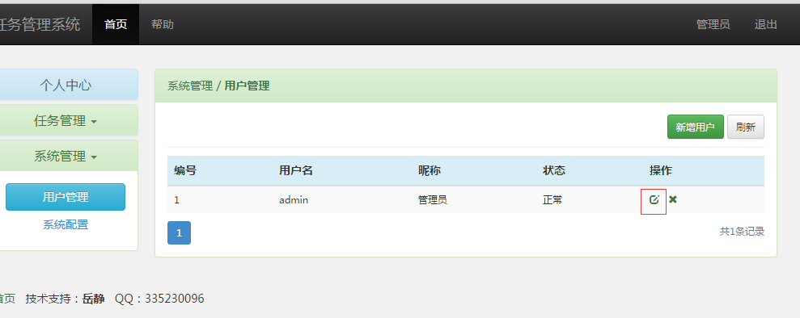

#### 系统配置

这里一般采用默认的形式即可

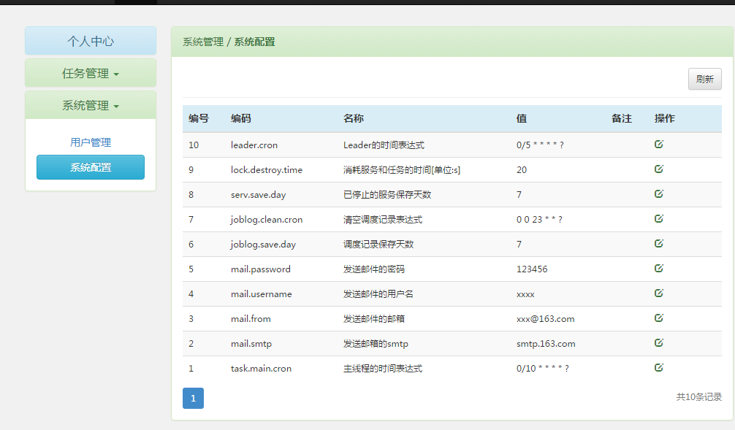

#### 添加任务

比如给支付系统添加任务

##### 系统项目配置

进入项目管理 -> 点击添加项目

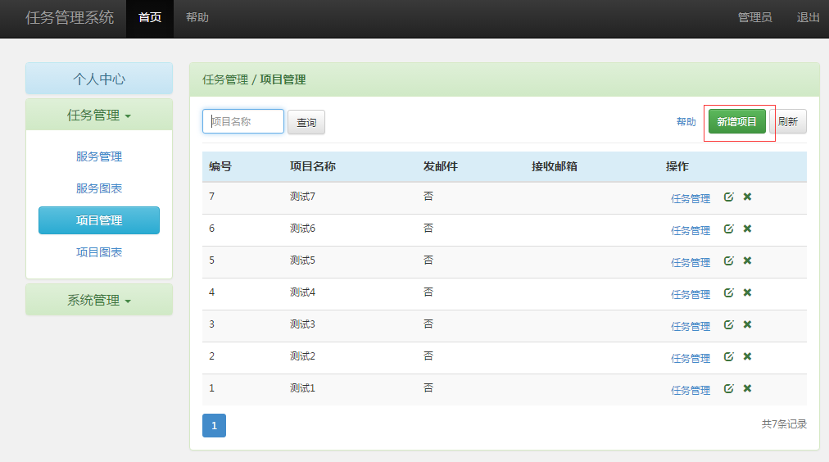

##### 添加项目

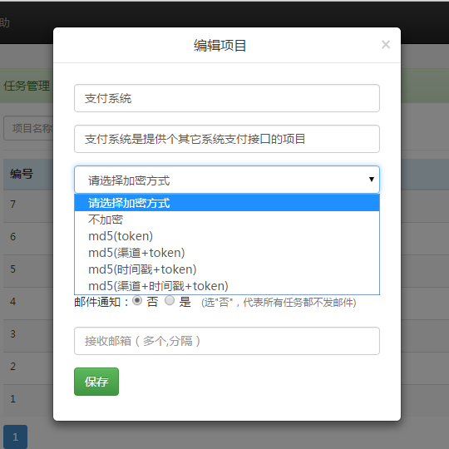

###### 加密方式解读

**1. 不加密**

就是该项目下调用的接口都不加密

**2. md5(token)**

选择后，出现如下内容

{token:"sdfsdfsfsdf",sign:"encryptionParameters"}

token代表和业务系统协商好的密钥，用户md5加密的密钥参数

sign代表token的值，采用md5加密后的值

任务发送http请求时，会增量带参数有sign

**3. md5(渠道+token)**

选择后，出现如下内容

{channel:"50",token:"sdfsdfsfsdf",sign:"encryptionParameters"}

token代表和业务系统协商好的密钥，用户md5加密的密钥参数

channel代表业务系统要求传入的参数（注意：channel的名字是可以改变的）

sign代表channel的值+token的值，采用md5加密后的值

任务发送http请求时，会增量带参数有channel、sign

**4. md5(时间戳+token)**

选择后，出现如下内容

{time:"theCurrentTimestamp",token:"sdfsdfsfsdf",sign:"encryptionParameters"}

token代表和业务系统协商好的密钥，用户md5加密的密钥参数

time代表业务系统要求传入的参数，具体值为当前请求的时间戳（注意：time的名字是可以改变的，单位是精确到ms）

sign代表time的值+token的值，采用md5加密后的值

任务发送http请求时，会增量带参数有time、sign

**5. md5(渠道+时间戳+token)**

选择后，出现如下内容

{channel:"50",time:"theCurrentTimestamp",token:"sdfsdfsfsdf",sign:"encryptionParameters"}

token代表和业务系统协商好的密钥，用户md5加密的密钥参数

channel代表业务系统要求传入的参数（注意：channel的名字是可以改变的）

time代表业务系统要求传入的参数，具体值为当前请求的时间戳（注意：time的名字是可以改变的，单位是精确到ms）

sign代表channel的值+time的值+token的值，采用md5加密后的值

任务发送http请求时，会增量带参数有channel、time、sign

###### 邮件通知

如果选中了否，代表该项目下的所有任务调度失败的都不发送邮件通知

接收邮箱

为接收调度任务失败的邮件通知的邮箱，支持多个邮箱用,分隔（注意是英文的,）

##### 项目任务配置

点击【项目管理】记录中的任务管理

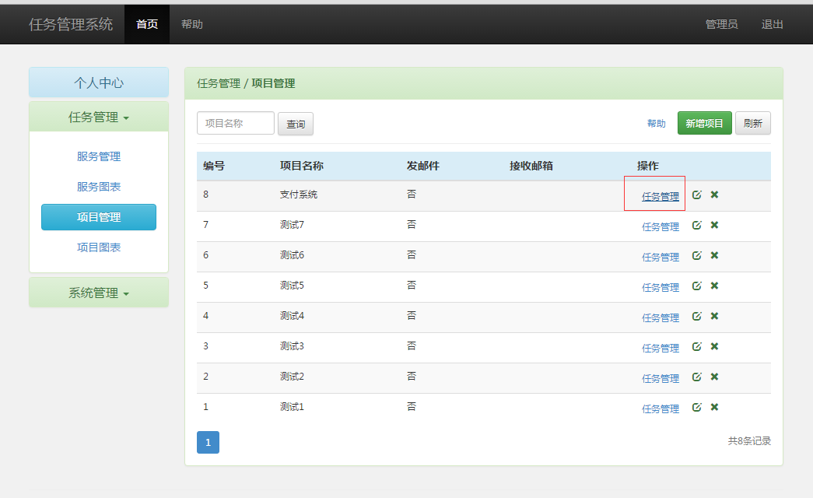

在该项目下新增一个任务

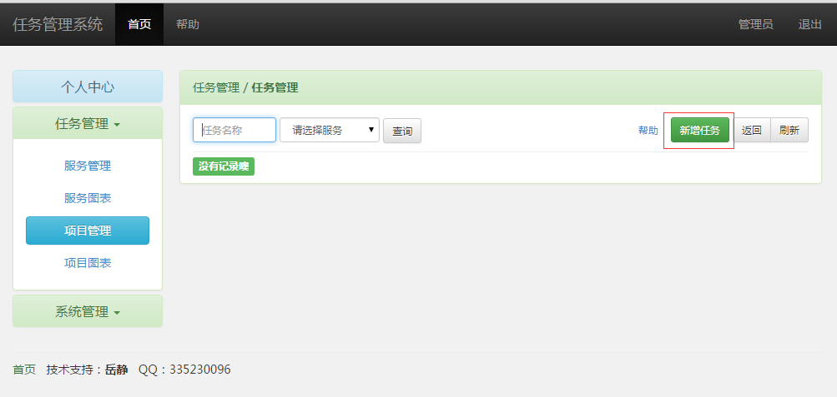

###### 新增任务

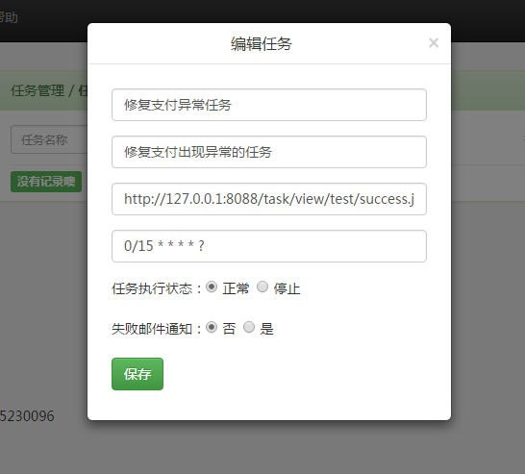

1. 名称

任务的名称，用于说明任务做什么

2. 描叙

用来描叙任务

3. 调用链接

执行任务时，http请求的地址（注意：如果项目设置了加密，则会带上相应的加密参数）

4. 任务规则

quartz的调度规则，具体可以参考quartz的规则语法

这里的【0/15 * * * * ?】代表每隔15秒执行一次

5. 任务执行状态

代表当前任务的状态，正常表示执行中，停止代表该任务不执行

当出现待添加的状态，代表任务还在等待添加的状态

6. 失败邮件通知

这里通知的是项目设定的邮箱

###### 调度日志

点击【调度日志】进入后，可以查看到对应的调度记录

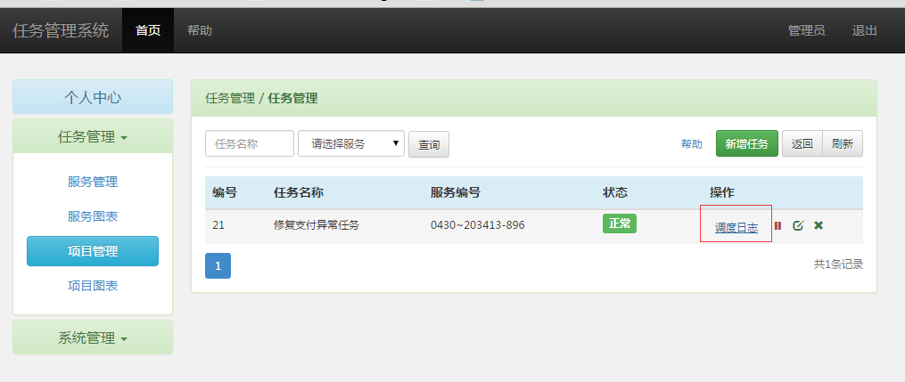

日志列表

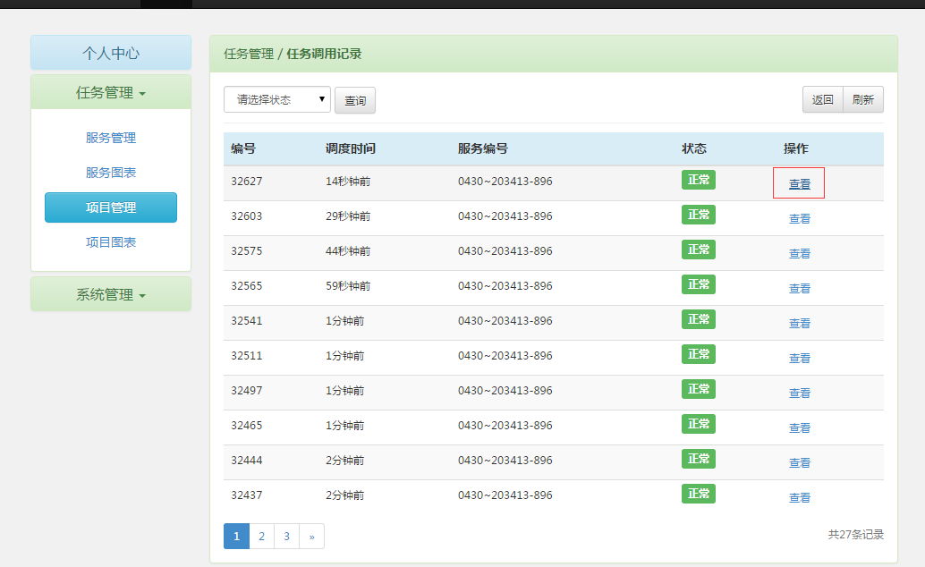

点击查看可以，看到具体的信息

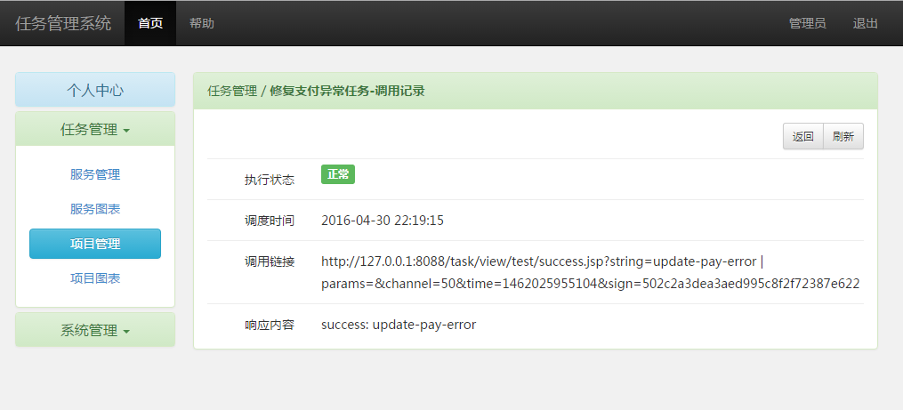

##### 项目图表

点击【任务管理-项目图表】，可以看到支付系统的详细任务数，其它的系统为自己加的测试系统

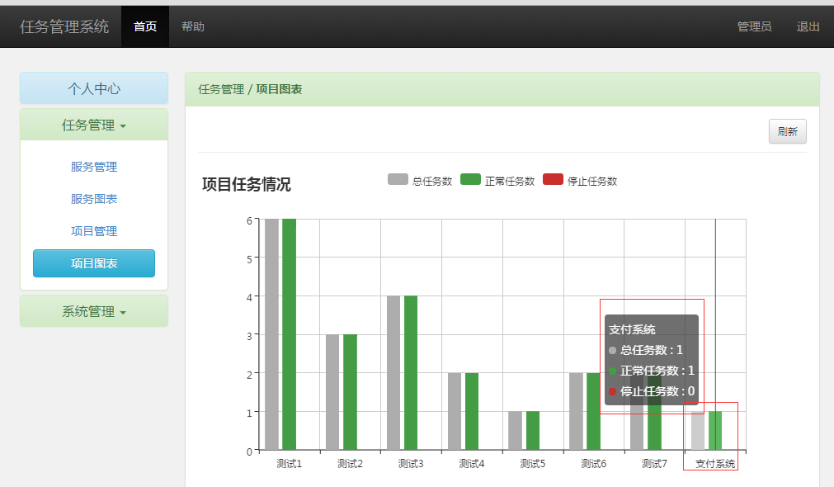

##### 服务管理

点击【任务管理-服务管理】进入，可以查到看当前集群的服务，如果服务停止，则会显示已销毁

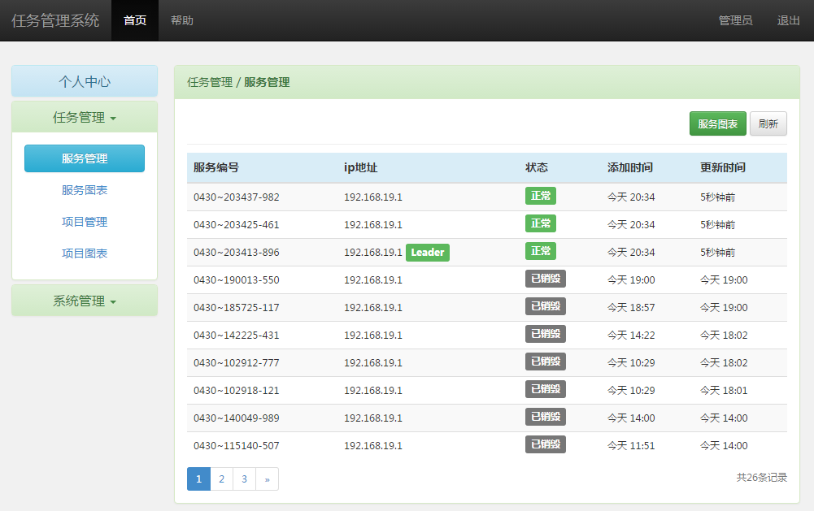

##### 服务图表

点击【任务管理-服务图表】进入，可以查看到各个服务当前所执行的任务数

